Hoeveel denk je later te gaan verdienen?
Zoek het op via het salariskompas van jobat.be!

Stap 1
Ga naar de website www.jobat.be.

Stap 2
Kies voor het salariskompas!

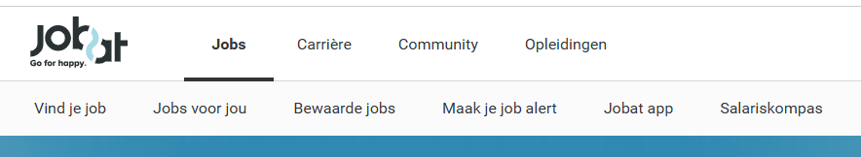

Stap 3
Vul je profiel in:
Statuut Winkelmedewerker is meestal ‘bediende’
Schilder, Bakker, Keukenmedewerker is meestal ‘arbeider’
Opleidingsniveau
Totaal aantal jaren werkvervaring
Functieniveau
Functiecategorie

Stap 4
Klik op ‘Beknopt rapport’.

Hoeveel ga je waarschijnlijk verdienen volgens ‘jobat.be’?

.

Is dit je nettoloon of je brutoloon? ☐ nettoloon
☐ brutoloon

Hoeveel bedraagt je nettoloon?
Bereken het op de website van het ABVV!

Stap 1
Ga naar de website www.abvv.be
Kies voor Dienstverlening

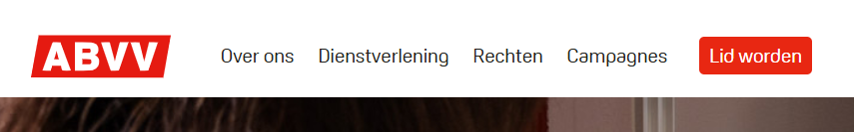

Kies voor Bereken-je-nettoloon



Stap 2
Er is een verschil tussen brutoloon en nettoloon.
Bovenaan op deze webpagina krijg je uitleg over wat dat betekent!
Waar gaat het geld naar toe dat van je loon wordt afgehouden?

.
.

Stap 3
Vul de gevraagde gegevens in:
Berekening voor de maand
Statuut
Arbeidsduur
Gezinssituatie
Extra vermindering van de bedrijfsvoorheffing
Brutoloon Vul hier het brutoloon in dat je vond op de website jobat.be

Stap 4
Klik op bereken!

Hoeveel ga je waarschijnlijk netto verdienen volgens ‘abvv.be’?

.

